温馨提示：
此套题为Word版，请按住Ctrl,滑动鼠标滚轴，调节合适的观看比例，答案解析附后。关闭Word文档返回原板块。
课时提升作业 十五
直线与平面垂直的性质
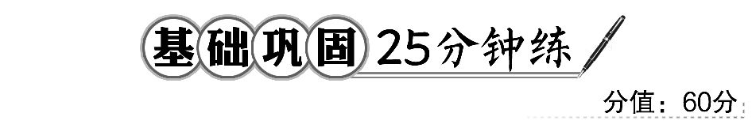
一、选择题(每小题5分,共25分)
1.直线l垂直于梯形ABCD的两腰AB和CD,直线m垂直于AD和BC,则l与m的位置关系是( )
A.相交 B.平行 C.异面 D.不确定
【解析】选D.因为AD∥BC,所以梯形ABCD确定一个平面α.
因为l⊥AB, l⊥CD,AB和CD相交.
所以l⊥α.由于AD∥BC,m⊥AD,m⊥BC,
则m⊥α或m∥α或m⊂α或m与α斜交,
则l∥m或l与m异面或l与m相交.
2.(2016·枣庄高一检测)△ABC所在的平面为α,直线l⊥AB,l⊥AC,直线m⊥BC,m⊥AC,则直线l,m的位置关系是 ( )
A.相交 B.平行
C.异面 D.不确定
【解析】选B.因为直线l⊥AB,l⊥AC,AB∩AC=A,所以l⊥α,同理直线m⊥α.由线面垂直的性质定理可得l∥m.
3.如图,正方体AC₁的棱长为1,过点A作平面A₁BD的垂线,垂足为H,则以下命题中,错误的命题是 ( )
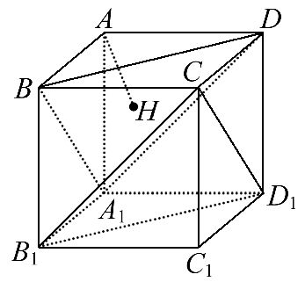
A.点H是△A₁BD的垂心
B.AH垂直于平面CB₁D₁
C.AH的延长线经过点C₁
D.直线AH和BB₁所成角为45°
【解析】选D.A中,△A₁BD为等边三角形,因为AB=AA₁=AD,所以H到△A₁BD各顶点的距离相等,所以A正确;
易知CD₁∥BA₁,CB₁∥DA₁,又CD₁∩CB₁=C,BA₁∩DA₁=A₁,所以平面CB₁D₁∥平面A₁BD,所以AH⊥平面CB₁D₁,所以B正确;
连接AC₁,则AC₁⊥B₁D₁,因为B₁D₁∥BD,
所以AC₁⊥BD,同理,AC₁⊥BA₁,又BA₁∩BD=B,所以AC₁⊥平面A₁BD,
所以A,H,C₁三点共线,所以C正确,利用排除法选D.
4.PA垂直于以AB为直径的圆所在的平面,C为圆上异于A,B的任一点,则下列关系不正确的是 ( )
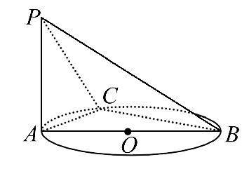
A.PA⊥BC B.PA⊥AB
C.AC⊥PB D.BC⊥平面PAC
【解析】选C.PA⊥平面ABC,得PA⊥BC,PA⊥AB,A,B正确;又BC⊥AC,所以
BC⊥平面PAC,D正确.
5.如图,在正方体ABCD-A₁B₁C₁D₁中,点P在侧面BCC₁B₁及其边界上运动,并且总是保持AP⊥BD₁,则动点P的轨迹是 ( )
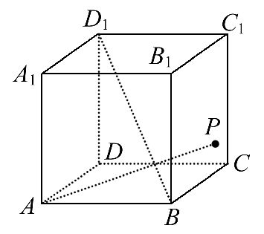
A.线段B₁C
B.线段BC₁
C.BB₁中点与CC₁中点连成的线段
D.BC中点与B₁C₁中点连成的线段
【解析】选A.因为DD₁⊥平面ABCD,
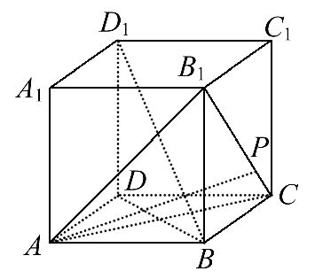
所以D₁D⊥AC,
又AC⊥BD,所以AC⊥平面BDD₁,
所以AC⊥BD₁.同理BD₁⊥B₁C.
又因为B₁C∩AC=C,
所以BD₁⊥平面AB₁C.
而AP⊥BD₁,所以AP⊂平面AB₁C.
又P∈平面BB₁C₁C,所以P点轨迹为平面AB₁C与平面BB₁C₁C的交线B₁C.
二、填空题(每小题5分,共15分)
6.已知PA垂直于平行四边形ABCD所在平面,若PC⊥BD,平行四边形ABCD一定
是________.
【解析】由题意知,BD⊥平面PAC,所以BD⊥AC,又四边形ABCD是平行四边形,所以ABCD一定是菱形.
答案:菱形
7.线段AB在平面α的同侧,A,B到α的距离分别为3和5,则AB的中点到α的距离为________.
【解析】如图,设AB的中点为M,分别过A,M,B向α作垂线,垂足分别为A₁,M₁,B₁,则由线面垂直的性质可知,
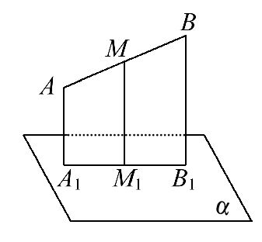
AA₁∥MM₁∥BB₁,
四边形AA₁B₁B为直角梯形,
AA₁=3,BB₁=5,MM₁为其中位线,
所以MM₁=4.
答案:4
8.(2016·安阳高一检测)已知直线m⊂平面α,直线n⊂平面α,m∩n=M,直线
a⊥m,a⊥n,直线b⊥m,b⊥n,则直线a,b的位置关系是________.
【解析】因为直线a⊥m,a⊥n,直线m⊂平面α,直线n⊂平面α,m∩n=M,所以
a⊥α,同理可证直线b⊥α.所以a∥b.
答案:a∥b
三、解答题(每小题10分,共20分)
9.如图,设平面α与β相交于直线l,AC⊥α,BD⊥β,垂足分别为C,D,直线
AB⊥AC,AB⊥BD.求证:AB∥l.
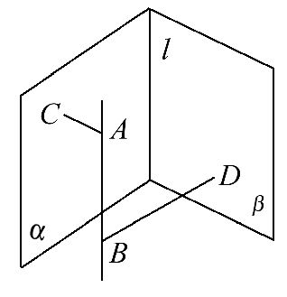
【证明】因为AC⊥α,BD⊥β,α∩β=l,
所以AC⊥l,BD⊥l;
过A作AE⊥β垂足为E,则AE∥BD,
因为AB⊥BD,所以AB⊥AE,
所以AB⊥平面ACE.
因为AE⊥β,α∩β=l,所以AE⊥l,
又AC⊥l,所以l⊥平面ACE,所以AB∥l.
【补偿训练】已知α∩β=AB,PQ⊥α于点Q,PO⊥β于点O,OR⊥α于点R.
求证:QR⊥AB.
【解题指南】先证AB与QR所在的平面垂直,再根据线面垂直的定义,即可证明QR⊥AB.
【证明】如图所示,因为α∩β=AB,PO⊥β于点O,所以PO⊥AB.
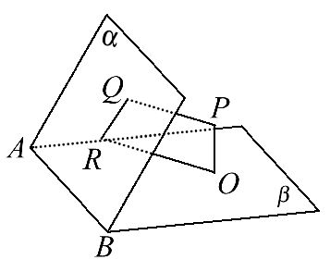
因为PQ⊥α于点Q,所以PQ⊥AB.
因为PO∩PQ=P,
所以AB⊥平面PQO.
因为OR⊥α于点R,所以PQ∥OR.
又因为O∈平面PQO,
所以OR⊂平面PQO,
所以QR⊂平面PQO,AB⊥平面PQO,
所以AB⊥QR.
10.(2016·山东高考)在如图所示的几何体中,D是AC的中点,EF∥DB.
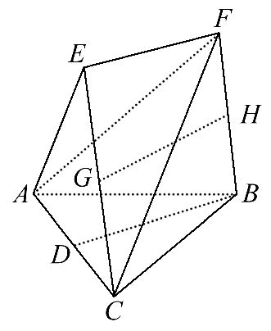
(1)已知AB=BC,AE=EC.求证:AC⊥FB.
(2)已知G,H分别是EC和FB的中点.求证:GH∥平面ABC.
【解析】(1)连接ED,因为AB=BC,AE=EC,D为AC中点,
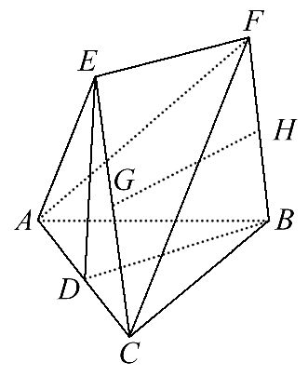
所以AC⊥DE,AC⊥DB,DE∩DB=D,又EF∥DB,所以E,F,B,D四点共面,所以AC⊥平面EFBD,所以AC⊥FB.
(2)取FC中点I,连接GI,HI,则有GI∥EF,HI∥BC,
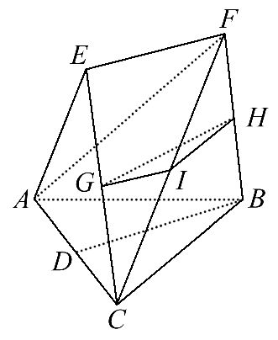
又EF∥DB,所以GI∥BD,又GI∩HI=I,BD∩BC=B,
所以,平面GHI∥平面ABC,因为GH⊂平面GHI,
所以GH∥平面ABC.
【补偿训练】如图,已知AB⊥平面ACD,DE⊥平面ACD,△ACD为等边三角形,AD=DE=2AB,F为CD的中点.求证:平面BCE⊥平面CDE.
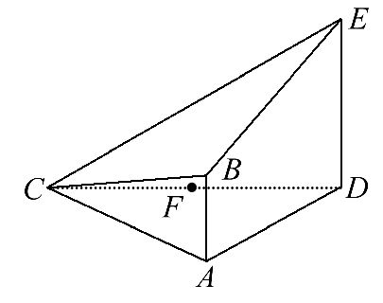
【证明】取CE的中点G,连接FG,BG,AF.
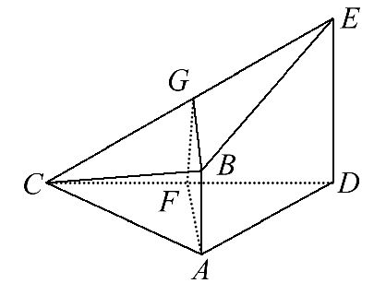
因为F为CD的中点,
所以GF∥DE,且GF=DE.
因为AB⊥平面ACD,DE⊥平面ACD,
所以AB∥DE.则GF∥AB.
又因为AB=DE,所以GF=AB.
则四边形GFAB为平行四边形.
所以AF∥BG.
因为△ACD为等边三角形,F为CD的中点,
所以AF⊥CD.
因为DE⊥平面ACD,AF⊂平面ACD,
所以DE⊥AF.
又因为CD∩DE=D,CD,DE⊂平面CDE,
所以AF⊥平面CDE.
因为BG∥AF,所以BG⊥平面CDE.
因为BG⊂平面BCE,
所以平面BCE⊥平面CDE.
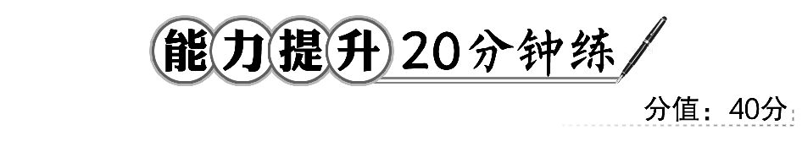
一、选择题(每小题5分,共10分)
1.设m,n是两条不同的直线,α,β是两个不同的平面,下列说法正确的
是 ( )
A.若m∥α,n∥α,则m∥n
B.若m∥α,m∥β,则α∥β
C.若m∥n,m⊥α,则n⊥α
D.若m∥α,α⊥β,则m⊥β
【解析】选C.设直线a⊂α,b⊂α,a∩b=A,因为m⊥α,所以m⊥a,m⊥b.
又n∥m,所以n⊥a,n⊥b,所以n⊥α.
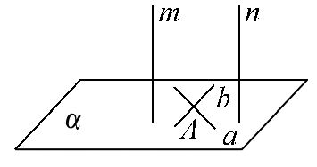
2.已知m,n表示两条不同直线,α表示平面.下列说法正确的是 ( )
A.若m∥α,n∥α,则m∥n
B.若m⊥α,n⊂α,则m⊥n
C.若m⊥α,m⊥n,则n∥α
D.若m∥α,m⊥n,则n⊥α
【解析】选B.对于选项A,若m∥α,n∥α,则m与n可能相交、平行或异面,A错误;显然选项B正确;对于选项C,若m⊥α,m⊥n,则n⊂α或n∥α,C错误;对于选项D,若m∥α,m⊥n,则n∥α或n⊂α或n与α相交,D错误.
二、填空题(每小题5分,共10分)
3.(2016·开封高一检测)在直四棱柱ABCD-A₁B₁C₁D₁中,当底面四边形ABCD满足条件________时,有A₁C⊥B₁D₁(注:填上你认为正确的一种条件即可,不必考虑所有可能的情况).
【解题指南】因为B₁D₁∥BD,所以只需寻求BD⊥A₁C的条件,即证BD⊥平面A₁AC.
【解析】当BD⊥AC时,BD⊥AA₁,所以BD⊥平面A₁AC,从而BD⊥A₁C,又B₁D₁∥BD,所以A₁C⊥B₁D₁.
答案:BD⊥AC(答案不唯一)
4.△ABC的三个顶点A,B,C到平面α的距离分别为2cm,3cm,4cm,且它们在α的同侧,则△ABC的重心到平面α的距离为________.
【解析】如图,设A,B,C在平面α上的射影分别为A′,B′,C′,
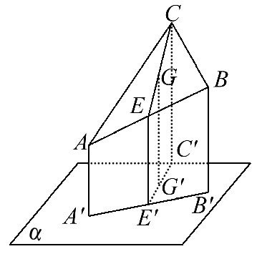
△ABC的重心为G,连接CG并延长交AB于中点E,
又设E,G在平面α上的射影分别为E′,G′,
则E′∈A′B′,G′∈C′E′,EE′=(A′A+B′B)=cm,CC′=4cm,CG∶GE=2∶1,在直角梯形EE′C′C中,可求得GG′=3cm.
答案:3cm
三、解答题(每小题10分,共20分)
5.如图,已知矩形ABCD,SA⊥平面AC,AE⊥SB于E,EF⊥SC于F.
(1)求证:AF⊥SC.
(2)若SD交平面AEF于G,求证:AG⊥SD.
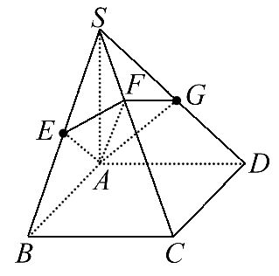
【解题指南】(1)要证明AF⊥SC,转化成证明SC⊥平面AEF,充分利用其中的垂直关系.
(2)要证AG⊥SD,转化成AG⊥平面SDC.
【证明】(1)因为SA⊥平面AC,BC⊂平面AC,所以SA⊥BC.
因为四边形ABCD是矩形,所以AB⊥BC.
又SA∩AB=A,所以BC⊥平面SAB.因为AE⊂平面SAB,所以BC⊥AE.
又SB⊥AE,SB∩BC=B,所以AE⊥平面SBC.
因为SC⊂平面SBC,所以AE⊥SC.
又EF⊥SC,EF∩AE=E,所以SC⊥平面AEF.
所以AF⊥SC.
(2)因为SA⊥平面AC,所以SA⊥DC.
又AD⊥DC,SA∩AD=A,所以DC⊥平面SAD.因为AG⊂平面SAD,所以DC⊥AG.
又由(1)有SC⊥平面AEF,AG⊂平面AEF.
所以SC⊥AG.又SC∩DC=C,所以AG⊥平面SDC.因为SD⊂平面SCD,
所以AG⊥SD.
6.(2015·江苏高考)如图,在直三棱柱ABC-A₁B₁C₁中,已知AC⊥BC,BC=CC₁.设AB₁的中点为D,B₁C∩BC₁=E.
求证:(1)DE∥平面AA₁C₁C.
(2)BC₁⊥AB₁.
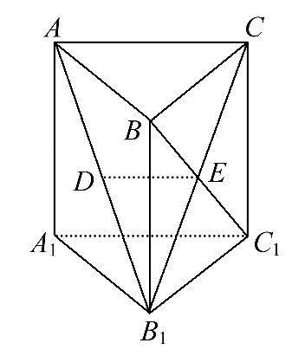
【解题指南】(1)通过证明DE∥AC证明DE∥平面AA₁C₁C.(2)通过证明BC₁⊥平面AB₁C证明BC₁⊥AB₁.
【证明】(1)由题意知,E是B₁C的中点.在三角形AB₁C中,D是AB₁的中点,所以DE是三角形AB₁C的中位线,所以DE∥AC.又因为AC⊂平面AA₁C₁C,DE⊄平面AA₁C₁C,所以DE∥平面AA₁C₁C.
(2)因为ABC-A₁B₁C₁是直三棱柱,且AC⊥BC,
所以AC⊥平面BB₁C₁C,所以AC⊥BC₁.
又因为BC=CC₁,所以BB₁C₁C是正方形,
所以BC₁⊥B₁C.又B₁C∩AC=C,
所以BC₁⊥平面AB₁C,所以BC₁⊥AB₁.
关闭Word文档返回原板块

